ОГЛАВЛЕНИЕ
Синхронизация 2
основные понятия и определения 2
Синхронизация в ОС 3
Синхронизация ядра 4
Синхронизация в исполнительной системе 4
Ожидание 4
Условия перехода в свободное состояние 6
Синхронизация в пользовательском режиме 7
Атомарный доступ (семейство Interlocked-функций) 8
Как не надо делать 10
Критические секции 11
Синхронизация с использованием объектов 12
Wait-функции 13
События 13
Ожидаемые таймеры 13
Семафоры 13
Мьютексы 14
лабораторная работа 4 синхронизация 15
Теория 15
Функции ожидания 17
События 19
Мьютексы 20
Семафоры 21
Таймеры 23
Критические секции 23
Чему нужно научиться 25
Задание 25
Уровень 1 (A) 25
Уровень 2 (A) 26
Уровень 3 (A) 26
Скелет кода 26

СПИСОК РИСУНКОВ И ТАБЛИЦ
Рис. 1 Использование блокирующих переменных 2
Рис. 2 Ожидание 5
Рис. 3 Объекты, которые можно использовать для синхронизации 7
Рис. 4 Реализация критической секции 12
Рис. 5 Синхронные операции 15
Рис. 6 Асинхронные операции 16
Рис. 7 Производитель и потребитель 25
Рис. 8 Производители и потребитель 26
Рис. 9 Производители и потребители 26

Таблица 1 Условия освобождения синхронизирующих объектов 6

Синхронизация

основные понятия и определения
Смысл взаимоисключения (mutual exclusion) заключается в следующем: в каждый момент времени к ресурсу может обращаться только один поток. Взаимоисключение нужно использовать тогда, когда ресурс не предназначен для разделения или когда разделение может иметь непредсказуемые последствия. Например, если два потока будут посылать данные в порт принтера, то получится не документ, а адская смесь.
Участки кода, в которых происходит обращение к неразделяемым ресурсам, называются критическими секциями (critical sections) В критической секции единовременно может находиться только один поток. Пока один поток записывает данные в файл, обновляет базу данных или модифицирует общую переменную, доступ к этому ресурсу для других потоков запрещен.
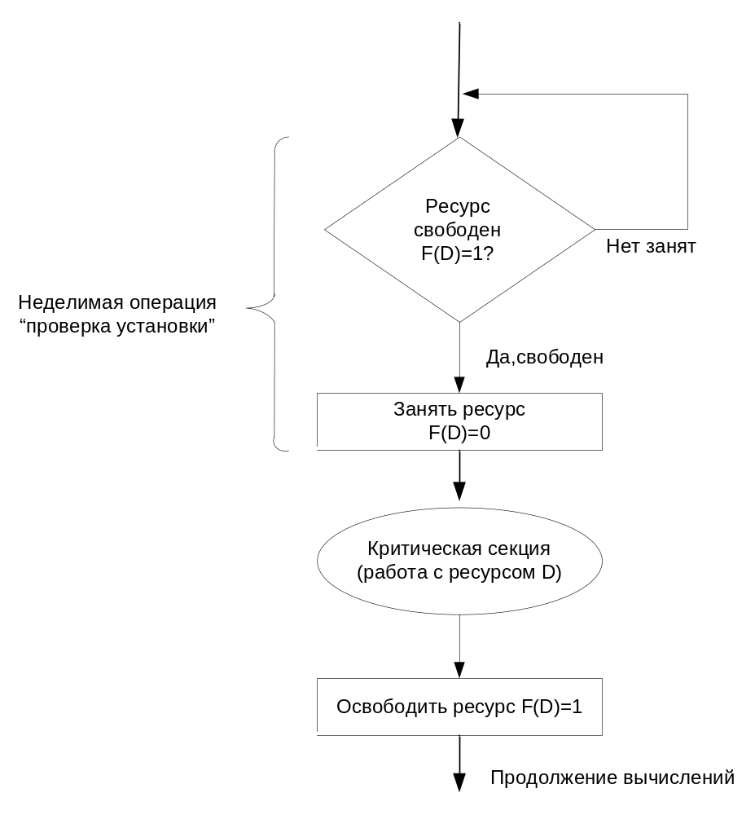

Рис. 1 Использование блокирующих переменных
Каждому набору критических данных ставится в соответствие двоичная переменная, которой поток присваивает значение 0, когда он входит в критическую секцию, и значение 1, когда он ее покидает. На Рис. 1 Использование блокирующих переменных показан фрагмент алгоритма потока, использующего для реализации взаимного исключения доступа к критическим данным D блокирующую переменную F(D). Перед входом в критическую секцию поток проверяет, не работает ли уже какой-нибудь поток с данными D. Если переменная F(D) установлена в 0, то данные заняты, и проверка циклически повторяется. Если же данные свободны (F(D) = 1), то значение переменной F(D) устанавливается в 0 и поток входит в критическую секцию. После того как поток выполнит все действия с данными, значение переменной F(D) снова устанавливается равным 1.
Нельзя прерывать поток между выполнением операций проверки и установки блокирующей переменной, это неделимая (атомарная операция). Если она началась, то не может быть прервана, пока не закончится.
Реализация взаимного исключения таким способом имеет существенный недостаток: в течение времени, когда один поток находится в критической секции, другой поток, которому требуется тот же ресурс, получив доступ к процессору, будет непрерывно опрашивать блокирующую переменную, бесполезно тратя выделяемое ему процессорное время, которое могло бы быть использовано для выполнения какого-нибудь другого потока. Для устранения этого недостатка во многих ОС предусматриваются специальные системные вызовы для работы с критическими секциями.
Обобщением блокирующих переменных являются так называемые семафоры Дийкстры. Вместо двоичных переменных Дийкстра (Dijkstra) предложил использовать переменные, которые могут принимать целые неотрицательные значения. Такие переменные, используемые для синхронизации вычислительных процессов, получили название семафоров.
Для работы с семафорами вводятся два примитива, традиционно обозначаемых Р и V. Пусть переменная S представляет собой семафор. Тогда действия V(S) и P(S) определяются следующим образом.
- V(S): переменная S увеличивается на 1 единым действием. Выборка, наращивание и запоминание не могут быть прерваны. К переменной S нет доступа другим потокам во время выполнения этой операции.
- P(S): уменьшение S на 1, если это возможно. Если S=0 и невозможно уменьшить S, оставаясь в области целых неотрицательных значений, то в этом случае поток, вызывающий операцию Р, ждет, пока это уменьшение станет возможным. Успешная проверка и уменьшение также являются неделимой операцией.
Никакие прерывания во время выполнения примитивов V и Р недопустимы.
В частном случае, когда семафор S может принимать только значения 0 и 1, он превращается в блокирующую переменную, которую по этой причине часто называют двоичным семафором.

Синхронизация в ОС
Взаимоисключение, важно для всех ОС, но особенно для ОС с симметричной мультипроцессорной обработкой, как Windows, в которой системный код, выполняемый на нескольких процессорах одновременно, разделяет глобальные структуры данных. В Windows поддержка механизмов, с помощью которых системный код может предотвратить одновременное изменение двумя потоками одной и той же структуры, возлагается на ядро. Оно предоставляет специальные примитивы взаимоисключения, используемые им и остальными компонентами исполнительной системы для синхронизации доступа к глобальным структурам данных.

Синхронизация ядра
Ядро должно гарантировать, что в каждый момент времени только один процессор выполняет код в критической секции. Критическими секциями ядра являются разделы кода, модифицирующие глобальные структуры данных, например очередь планировщика.
В момент обновления ядром глобальной структуры данных может произойти прерывание, процедура обработки которого изменяет ту же структуру. В однопроцессорных системах просто отключают прерывания на время доступа к глобальным данным. В Windows перед использованием глобального ресурса ядро временно маскирует прерывания, обработчики которых используют тот же ресурс. Это хорошо работает в однопроцессорных системах, но не годится для многопроцессорных систем.
Механизм, используемый ядром для взаимоисключения в многопроцессорных системах, называется спин-блокировкой (spinlock). Спин-блокировка – это блокирующий примитив, сопоставленный с какой-либо глобальной структурой данных. Перед входом в любую из критических секций ядро должно установить спин-блокировку на защищаемую структуру данных. Если спин-блокировка занята, ядро продолжает попытки установить ее, до тех пор, пока не получится. Ядро крутится (spin) в цикле, повторяя попытки до тех пор, пока не установит блокировку. Во многих архитектурах спин-блокировка реализуется аппаратно поддерживаемой командой test-and-set, которая проверяет значение переменной блокировки и устанавливает блокировку, выполняя одну атомарную команду.

Синхронизация в исполнительной системе
Компоненты исполнительной системы также нуждаются в синхронизации доступа к глобальным структурам данных в многопроцессорной среде. Вызывая функции ядра, исполнительная система может создать спин-блокировку, установить и снять ее.
Поскольку спин-блокировка означает фактическую остановку процессора, она применяется только в двух случаях:
- требуется непродолжительное обращение к защищенным ресурсам без взаимодействия с другим кодом;
- код критической секции нельзя выгрузить в страничный файл, он не ссылается на данные в подкачиваемой памяти, не вызывает внешние процедуры (включая системные сервисы) и не генерирует прерывания или исключения.
Эти противоречащие друг другу ограничения нельзя соблюсти одновременно и кроме того, исполнительная система должна поддерживать и другие механизмы синхронизации, а также предоставлять механизмы синхронизации пользовательскому режиму.
Ядро предоставляет исполнительной системе дополнительные механизмы синхронизации в форме синхронизирующих объектов ядра. Синхронизирующие объекты, видимые из пользовательского режима, включают объекты ядра. Синхронизационные механизмы исполнительной системы доступны программистам через Win32-функции WaitForSingleObject и WaitForMultipleObjects. Поток можно синхронизировать по следующим объектам: процесс, поток, событие, семафор, мьютекс, ожидаемый таймер или файл.

Ожидание
В любой момент, синхронизирующий объект находится в одном из двух состояний:
- свободном (signaled);
- или занятом (non signaled).
Поток синхронизируется с объектом, ожидая его освобождения. При этом ядро приостанавливает поток, удаляет его из очереди готовых к выполнению потоков и перестает учитывать его при планировании. Поток может ожидать на одном или нескольких объектах, а также указать, что ожидание следует прекратить, если объект или объекты не освободились в течение определенного времени.
Взаимосвязь синхронизации с диспетчеризацией потоков приведена на Рис. 2 Ожидание.
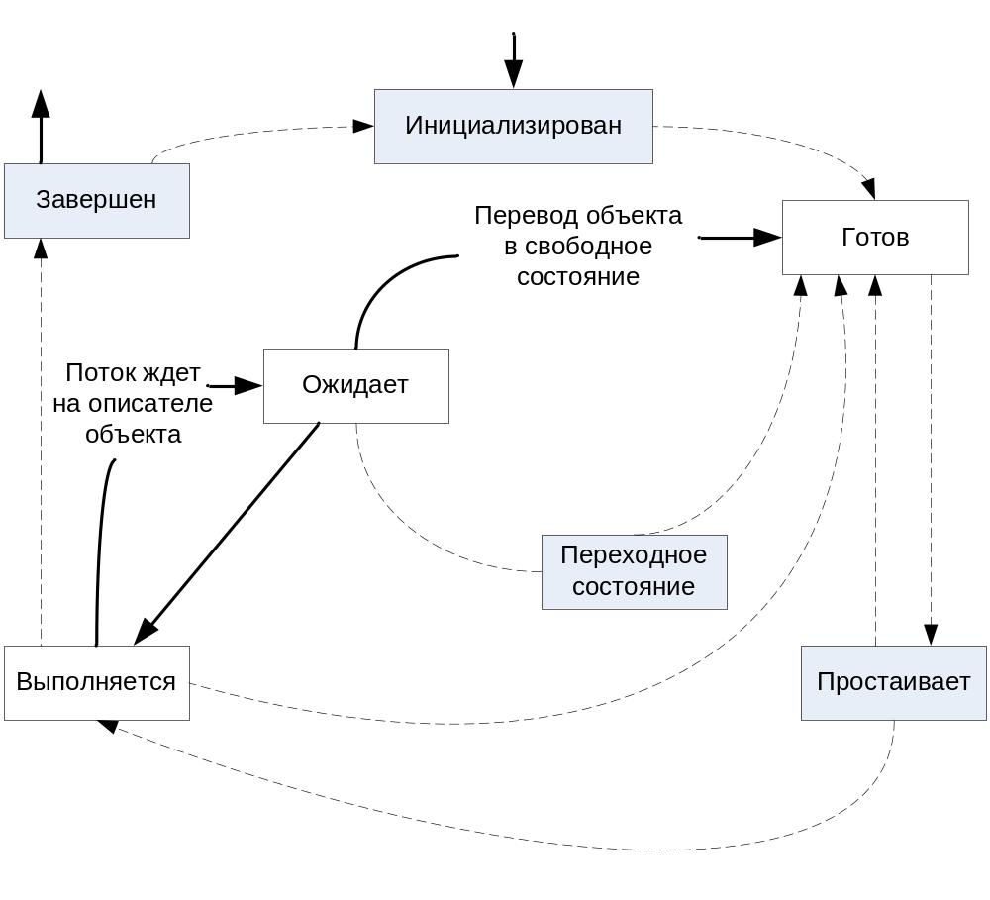

Рис. 2 Ожидание
- Поток пользовательского режима ждет на описателе объекта “событие” (ждет перехода этого объекта в свободное состояние).
- Ядро изменяет состояние потока с “готов” на “ожидает” и добавляет его в список потоков, ждущих объект “событие”.
- Другой поток устанавливает (освобождает) объект “событие”.
- Ядро просматривает список потоков, ожидающих этот объект. Если условия ожидания какого-либо потока выполнены, ядро переводит его из состояния “ожидает” в состояние “готов”. Если это поток с динамическим приоритетом, то ядро может повысить его приоритет.
- Поток теперь готов к выполнению и если ядро обнаружит, что приоритет выполняемого в данный момент потока ниже, чем приоритет “дождавшегося” потока, то оно вытеснит поток более низким приоритетом и переключит контекст на наш поток.
- Если вытеснение в данный момент невозможно, то дождавшийся поток будет стоять в очереди готовых к выполнению потоков.

Условия перехода в свободное состояние
Условия перехода в свободное состояние различны для разных объектов. Например, находится в занятом состоянии в течение всей своей жизни и переводится ядром в свободное состояние при завершении. Аналогично, ядро переводит объект “процесс” в свободное состояние в момент завершения последнего потока процесса. Таймер переводится в свободное состояние по истечении заданного времени.
Выбирая механизм синхронизации, нужно учитывать поведение синхронизирующих объектов. Когда объект переводится в свободное состояние, ожидающие его потоки обычно немедленно выходят из состояния ожидания.

Тип объекта | Условие перехода в свободное состояние | Действие на ожидающие потоки
Процесс | При завершении последнего потока | Все потоки дождались
Поток | При завершении данного потока | Все потоки дождались
Событие (уведомляющего типа) | При установке события потоком | Все потоки дождались
Событие (синхронизирующего типа) | При установке события потоком | Дождался один поток, и он занимает объект событие
Мьютекс | При освобождении объекта мьютекс потоком | Дождался один поток
Таймер (уведомляющего типа) | При истечении заданного времени или наступлении очередного момента срабатывания | Все потоки дождались
Таймер (синхронизирующего типа) | При истечении заданного времени или наступлении очередного момента срабатывания | Дождался один поток

Таблица 1 Условия освобождения синхронизирующих объектов
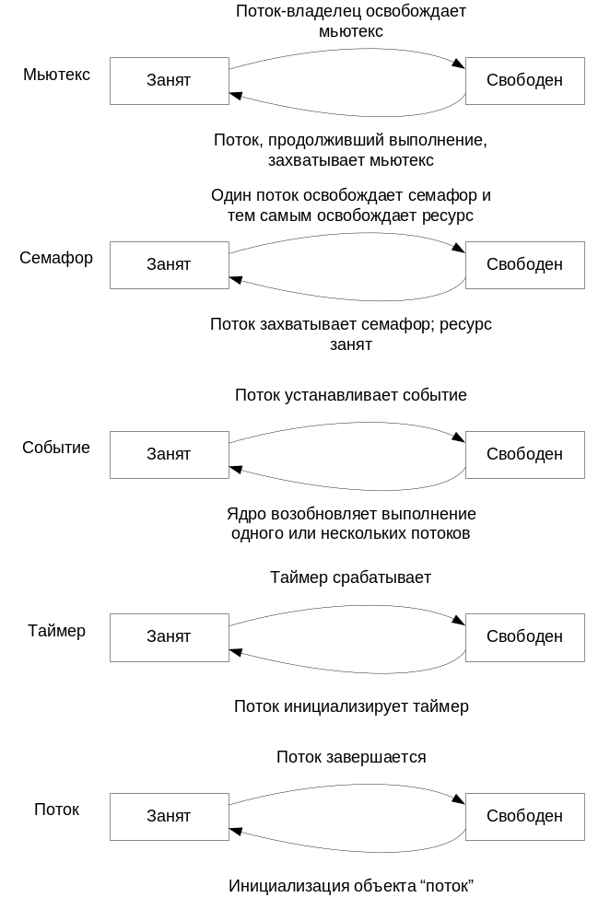

Рис. 3 Объекты, которые можно использовать для синхронизации

Синхронизация в пользовательском режиме
Windows лучше всего работает, когда все потоки занимаются каждый своим делом и не взаимодействуют друг с другом. Обычно так не бывает. Обычно поток выполняет определенную работу, о завершении которой хочет узнать другой поток.
Все потоки в системе могут иметь доступ к системным ресурсам. При этом нельзя предоставлять бесконтрольный доступ, иначе может получиться так, что один поток пишет в блок памяти, а другой этого же блока памяти что-то считывает. Получается, что вы читаете книгу, а в это время кто-то переписывает текст на открытой вами странице. Ничего хорошего из этого не выйдет.
Потоки взаимодействуют друг с другом в двух случаях:
- совместно используя разделяемый ресурс (чтобы его не разрушить);
- для уведомления других потоков о завершении каких-либо операций
В Windows есть масса средств, упрощающих синхронизацию потоков. Только при этом необходимо учитывать, что точно спрогнозировать, в какой момент поток будет делать определенную работу крайне сложно. Мы не умеем думать асинхронно; только последовательно – обдумывая мысль за мыслью.
Единственный способ освоить синхронизацию потоков – действительно заняться этим на практике.

Атомарный доступ (семейство Interlocked-функций)
Синхронизация потоков связана с атомарным доступом (atomic access) - монопольный захват ресурса обращающимся к нему потоком. Рассмотрим пример:

// определим глобальную переменную g_x
long g_x = 0;

DWORD WINAPI ThreadFunc1(PVOID pvParam)
{
g_x++;
return 0;
}

DWORD WINAPI ThreadFunc2(PVOID pvParam)
{
g_x++;
return 0;
}

Мы объявили глобальную переменную g_x и инициализировали ее 0. Далее создадим два потока ThreadFunc1 и ThreadFunc2. Код этих функций идентичен: обе увеличивают значение глобальной переменной g_x на 1. Каким будет значение g_x, когда оба потока завершат работу? Допустим, что компилятор сгенерировал для строки g_x++ следующий код:

MOV EAX, [g_x] // значение из g_x помещается в регистр
INC EAX // значение регистра увеличивается на 1
MOV [g_x], EAX // значение из регистра помещается обратно в g_x

Если потоки будут выполнять этот код по очереди – сначала один, потом другой, мы получим:

MOV EAX, [g_x] // поток 1: в регистр помещается 0
INC EAX // поток 1: значение регистра увеличивается на 1
MOV [g_x], EAX // поток 1: значение 1 помещается обратно в g_x

MOV EAX, [g_x] // поток 2: в регистр помещается 1
INC EAX // поток 2: значение регистра увеличивается на 1
MOV [g_x], EAX // поток 2: значение 2 помещается обратно в g_x

После выполнения обоих потоков значение g_x будет равно 2. Здорово. Но Windows – это среда, которая поддерживает многопоточность и вытесняющую многозадачность. Значит, процессорное время может быть в неопределенное время отнято у одного потока и передано другому. Тогда приведенный код может выполняться следующим образом:

MOV EAX, [g_x] // поток 1: в регистр помещается 0
INC EAX // поток 1: значение регистра увеличивается на 1

MOV EAX, [g_x] // поток 2: в регистр помещается 1
INC EAX // поток 2: значение регистра увеличивается на 1
MOV [g_x], EAX // поток 2: значение 2 помещается обратно в g_x

MOV [g_x], EAX // поток 1: значение 1 помещается обратно в g_x

Если код будет выполняться так, то значений g_x окажется равным 1, а не 2. Фактически, даже при сотне потоков, которые выполняют эту функцию, мы вполне можем получить в g_x все ту же 1. Кстати результаты будут зависеть от того, какой именно компилятор генерирует машинный код, как процессор выполняет этот код и сколько в машине процессоров. Это объективная реальность, в которой мы не в состоянии что-либо изменить.
Для решения этой проблемы нам нужен способ, гарантирующий приращение значения переменной на уровне атомарного доступа, т.е. без прерывания другими потоками. Для этого используется семейство Interlocked-функций. Все функции этого семейства манипулируют переменными на уровне атомарного доступа.

LONG InterlockedExchangeAdd(
PLONG plAddend,
LONG lIncrement);

Вы вызываете эту функцию, передавая адрес переменной типа LONG, и указываете добавляемое значение. InterlockedExchangeAdd гарантирует, что операция будет выполнена атомарно. Перепишем наш код:

// определим глобальную переменную g_x
long g_x = 0;

DWORD WINAPI ThreadFunc1(PVOID pvParam)
{
InterlockedExchangeAdd(&g_x, 1);
return 0;
}

DWORD WINAPI ThreadFunc2(PVOID pvParam)
{
InterlockedExchangeAdd(&g_x, 1);
return 0;
}

Теперь вы можете быть уверены, что конечное значение g_x будет равно 2. Внимание!!! В любом потоке, где нужно модифицировать значение разделяемой переменной следует пользоваться Interlocked-функциями и никогда не использовать стандартные операторы языка С.

LONG g_x;
…
g_x++; // неправильный способ
…
InterlockedExchangeAdd(&g_x, 1); // правильный способ

Рассмотрим, как работают Interlocked-функции? Это зависит от того, какой процессор вы используете. Действует примерно такой алгоритм:
- Устанавливается специальный битовый флаг процессора, указывающий, что данный адрес памяти сейчас занят.
- Считывается значение из памяти в регистр.
- Изменяется значение в регистре.
- Если битовый флаг сброшен, операции повторяются с п.2, иначе значение из регистра помещается обратно в память.
Вникать в детали реализации этих функций совершенно не обязательно. Главное, что они гарантируют монопольное изменение значений переменных независимо от того, как компилятор генерирует код и сколько процессоров у компьютера.
Еще один очень важный аспект, использования Interlocked-функций, состоит в том, что они выполняются очень быстро. Вызов такой функции обычно требует не более 50 тактов процессора, и при этом не происходит перехода из пользовательского режима в режим ядра ( такой переход отнимает не менее 1000 тактов ).

Как не надо делать
Interlocked-функции можно использовать, если необходимо монопольно изменить всего одну переменную. Но программы имеют дело со структурами данных. Чтобы получить доступ к таким структурам на атомарном уровне, необходимо использовать другие механизмы.
Рассмотрим, как это можно реализовать синхронизацию самостоятельно (см. Рис. 1 Использование блокирующих переменных). Пусть поток синхронизирует себя с завершением какой-либо задачи в другом потоке, постоянно просматривая значение переменной, доступной обоим потокам.

BOOL g_fFinishedCalculation = FALSE;

volatile int WINAPI WinMain (…)
{
CreateThread(…, RecalcFunc,…);
…
while(!g_fFinishedCalculation)
….
}

DWORD WINAPI RecalcFunc(PVOID pvParam)
{
…
g_fFinishedCalculation = TRUE;
return 0;
}
Первичный поток (он исполняет WinMain) при синхронизации по событию – завершение функции RecalcFunc, никогда не впадет в спячку. Система будет выделять ему процессорное время за счет других потоков, которые могут заниматься чем-то гораздо более важным.
Переменная g_fFinishedCalculation может не стать TRUE, если у первичного потока более высокий приоритет, чем у потока, который выполняет функцию RecalcFunc. В этом случае система никогда не предоставит потоку RecalcFunc процессорное время, и он не выполнит оператор g_fFinishedCalculation = TRUE. Если бы мы не производили постоянный опрос ( while( !g_fFinishedCalculation )), а просто отправили бы этот поток в спячку, то это позволило бы системеотдать его долю процессорного времени потоку с более низким приоритетом RecalcFunc.
Поэтому вместо опроса лучше пользоваться функциями, который переводят поток в состояние ожидания до освобождения нужного ему ресурса.
Когда поток хочет обратиться к разделяемому ресурсу или получить уведомление о некотором событии, он должен вызвать определенную функцию ОС и передать ей параметры, сообщающие, чего именно он ждет. Как только ОС обнаружит, что ресурс освободился или заданное событие произошло, эта функция вернет управление потоку, и он снова будет включен в число планируемых.
Пока ресурс не освободился или пока не произошло событие, система переводит поток в ждущий режим, исключая его из числа планируемых. ОС берет на себя роль агента, действующего в интересах спящего потока. Она выведет его из ждущего состояния, когда освободится нужный ресурс или произойдет событие.

Критические секции
Критическая секция (critical section) – это участок кода, требующий монопольного доступа к каким-то общим данным. Ее использование позволяет сделать так, чтобы единовременно только один поток получал доступ к этим данным. Система может в любой момент вытеснить ваш поток и назначить на процессор другой, но при этом ни один из потоков, которым нужны эти данные, не получит процессорное время до тех пор, пока ваш поток не выйдет за границы критической секции.
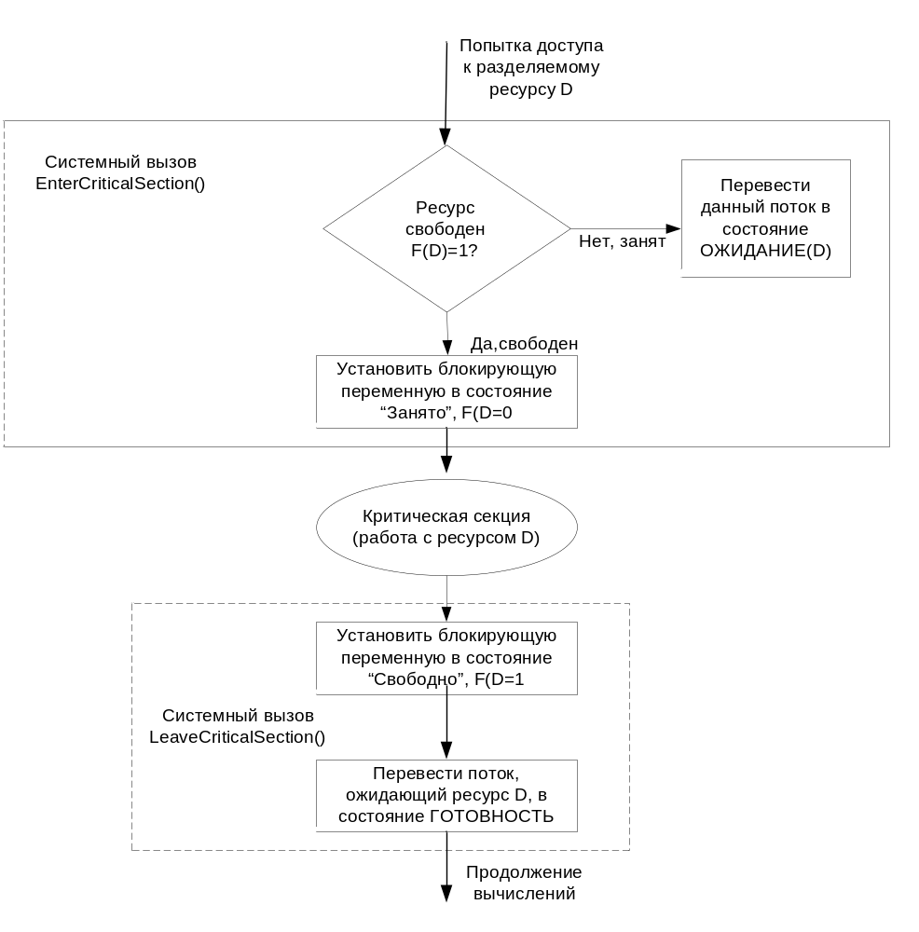

Рис. 4 Реализация критической секции

Синхронизация с использованием объектов
Хотя механизмы синхронизации работают очень быстро, у них имеется ряд ограничений и во многих приложениях они не будут работать. Например, Interlocked-функции работают только с отдельными переменными и никогда не переводят поток в состояние ожидания. Эту задачу можно решить с помощью критических секций, но они подходят только для синхронизации потоков в рамках одного процесса. Кроме того, при использовании критических секций можно попасть в ситуацию взаимной блокировки потоков.
Рассмотрим, как синхронизовать потоки с помощью объектов. Такие объекты предоставляют гораздо больше возможностей, чем механизмы синхронизации в пользовательском режиме. Единственный их недостаток – меньшее быстродействие. Дело в том, что при вызове любой из таких функций, поток должен перейти из пользовательского режима в режим ядра, а это примерно 1000 процессорных тактов. А также необходимо учесть время на выполнение самой вызванной функции в режиме ядра.

Wait-функции
Функции ожидания используют описатель для доступа к объекту и проверяют его состояние:
- если объект находится в состоянии свободен (singnaled), то происходит возврат;
- если объект находится в состоянии занят (nonsingnaled), то функция ожидания блокирует вызвавший поток до тех пор, пока не возникнут определенные условия (объект перейдет в состояние свободен или истечет таймаут).
Возврат после вызова функции, опять делает поток выполняющимся (runnable) - он готов снова бороться за процессор. Таким образом, механизм синхронизации взаимодействует с механизмом планирования.
Что вызывает переход объекта из одного состояния в другое? В некоторых случаях это побочный эффект активности объекта, иногда результат определенных действий.
Wait-функции позволяют потоку в любой момент приостановиться и ждать освобождения какого-либо объекта. Чаще всего ис

пользуется WaitForSingleObject.

События
События – это самые примитивный тип объектов. Они содержат стандартный заголовок (счетчик числа открытых описателей, … как и все объекты) и две булевы переменные. Одна это тип данного события, другая его состояние (свободен он или занят).
События просто уведомляют об окончании какой-либо операции. Объекты события бывают двух типов: со сбросом вручную (manual-reset events) и с авто сбросом (auto-reset events). События первого типа позволяют возобновлять выполнение сразу нескольких ждущих потоков, а второго типа – только одного.
Объекты события обычно используются в том случае, когда какой-то поток выполняет инициализацию, а потом сигнализирует другому потоку, что тот может продолжить выполнение. Инициализирующий поток переводит объект событие в занятое состояние и приступает к работе. Закончив, он сбрасывает событие в свободное состояние. Тогда другой поток, который ждал перехода события в свободное состояние, пробуждается и вновь становится планируемым.
Объект ядра события создается функцией CreateEvent.

Ожидаемые таймеры
Ожидаемые таймеры (waitable timers) – это объекты, которые самостоятельно переходят в свободное состояние в определенное время или через регулярные промежутки времени. Ожидаемый таймер создается функцией CreateWaitableTimer.

Семафоры
Объекты ядра семафор используются для учета ресурсов. Семафор поддерживает два 32 битных значения со знаком: одно определяет максимальное число ресурсов (контролируемое семафором), а другое используется как счетчик текущего числа ресурсов.
Рассмотрим пример возможного использования семафоров. Допустим, мы разрабатываем серверный процесс, в адресном пространстве которого выделяется буфер для хранения клиентских запросов. Пусть размер этого буфера рассчитан максимум на 5 клиентских запросов. Если новый клиент пытается связаться с сервером, когда эти пять запросов еще не обработаны, то генерируется ошибка. Сервер занят и надо повторить попытку позже. При инициализации серверный процесс создает пул из 5 потоков, каждый из которых готов обрабатывать клиентские запросы по мере их поступления.
Когда запросов от клиентов еще нет, сервер не разрешает выделять процессорное время потокам в пуле. Но как только серверу поступает три клиентских запроса одновременно, три потока в пуле становятся планируемыми, и система начинает выделять им процессорное время. Используем для слежения за ресурсами и планированием потоков семафор. Зададим максимальное число ресурсов равным 5 (соответствует размеру буфера). Счетчик текущего числа ресурсов вначале равен 0, так как клиенты еще не выдали ни одного запроса. Значение счетчика увеличивается на 1 в момент приема очередного клиентского запроса и уменьшается на 1, когда запрос передается на обработку одному из серверных потоков в пуле.
Правила, определенные для семафоров:
- Когда счетчик текущего числа ресурсов становится больше 0, семафор переходит в свободное состояние;
- Если этот счетчик равен 0, то семафор занят;
- Система не присваивает отрицательных значений счетчику текущего числа ресурсов;
- Счетчик текущего числа ресурсов не может быть больше максимального числа ресурсов.
Объект семафор создается вызовом CreateSemaphore.
Опишем решение нашей задачи. Надо создать семафор со счетчиком максимального числа ресурсов, равным 5, при этом изначально ни один из ресурсов не доступен. Поскольку счетчику текущего числа ресурсов присвоен 0, семафор находится в занятом состоянии. А значит, любой поток, ждущий семафор просто засыпает.
Поток получает доступ к ресурсу, вызывая одну из Wait-функций и передавая ей, описатель семафора, который охраняет этот ресурс. Wait-функция проверяет у семафора счетчик текущего числа ресурсов: если его значение больше 0 (семафор свободен), уменьшает значение этого счетчика на 1, и вызывающий поток остается планируемым. Семафоры выполняют операцию проверки и присвоения на уровне атомарного доступа.
Если Wait-функция определяет, что счетчик текущего числа ресурсов равен 0 (семафор занят), система переводит вызывающий поток в состояние ожидания. Когда другой поток увеличит значение этого счетчика, система вспомнит о ждущем потоке и снова начнет выделять ему процессорное время (когда он захватит ресурс, он уменьшит значение счетчика на 1).

Мьютексы
Объекты ядра мьютексы гарантируют потокам взаимоисключающий доступ к единственному ресурсу. Кроме стандартного заголовка, они содержат счетчик рекурсии и переменную, в которой запоминается идентификатор потока. Мьютексы ведут себя точно так же как и критические секции. Кроме того, единственный объект мьютекс позволяет синхронизировать доступ к ресурсу нескольких потоков из разных процессов; при этом можно задать максимальное время ожидания для доступа к ресурсу.
Идентификатор потока определяет, какой поток захватил мьютекс, а счетчик рекурсий – сколько раз. Как правило, с помощью мьютексов защищают блок памяти, к которому обращаются множество потоков. Мьютексы гарантируют, что любой поток получит монопольный доступ к блоку памяти, тем самым обеспечивают целостность данных.
Для мьютексов определены следующие правила:
- Если идентификатор его потока равен 0, то мьютекс не захвачен ни одним из потоков и находится в свободном состоянии;
- Если идентификатор его потока не равен 0, то мьютекс захвачен одним из потоков и находится в занятом состоянии;
Создается объект мьютекс вызовом CreateMutex.

лабораторная работа 4 синхронизация

Теория
Многопоточность внутри одного процесса или нескольких основывается на способности процесса координировать свою работу с работой другого процесса. В этой лабораторной работе мы рассмотрим синхронизацию потоков внутри адресного пространства одного процесса (а дальше – синхронизацию различных процессов).
Все потоки процесса выполняются в его адресном пространстве и используют общие ресурсы для решения общей проблемы.
Синхронизирующий механизм позволяет нескольким потокам координировать работу. Существует два вида синхронизации: синхронная и асинхронная.
Пусть два потока 1 и 2 выполняются в одном процессе:
при синхронном сценарии (см. Рис. 5 Синхронные операции) поток 1 выполняет часть работы, затем поток 2 выполняет вторую часть работы, которая основана на результатах работы 1-ой части. А затем поток 1 выполняет 3-ю часть работы, которая требует завершения 2-ой части.
Этот сценарий требует, чтобы потоки были в состоянии точно координировать исполнение определенных частей работы.
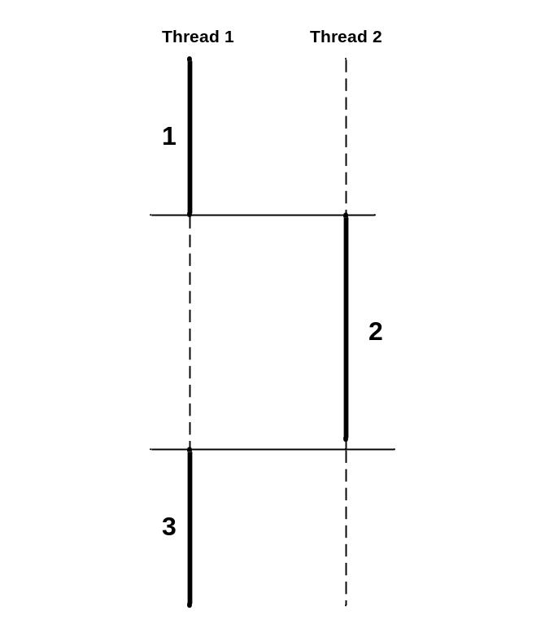

Рис. 5 Синхронные операции
В асинхронном сценарии (см. Рис. 6 Асинхронные операции) – потоки 1 и 2 работают с тремя частями: поток 1 заканчивает первую часть работы, а затем поток 2 заканчивает
2-ю часть параллельно с потоком 1, который будет заканчивать 3-ю часть.
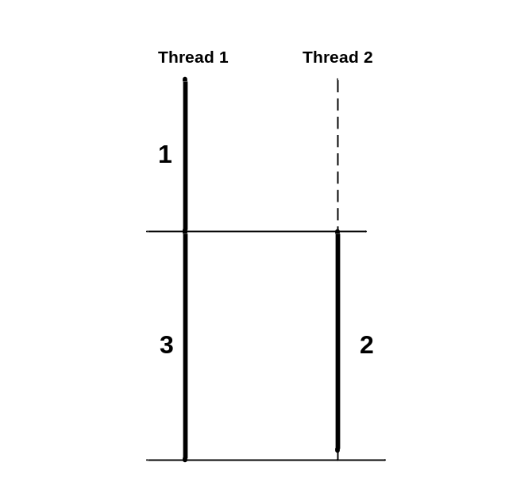

Рис. 6 Асинхронные операции
Две части (2 и 3) выполняются одновременно, если в системе не один процессор.
Потоки 1 и 2 предполагается выполнять параллельно в одном адресном пространстве. Все переменные, описанные в программе процесса, являются разделяемыми (кроме автоматических, которые определяются в стеке потока). Переменные сегмента данных – статические переменные в С программе - разделяются (используются совместно) потоками процесса. Если два или более потока получают доступ к разделенным переменным, выполняя критическую секцию (и по крайней мере хотя бы один задает значение переменной) – будут проблемы. Решение проблемы – использовать механизм на уровне ОС для взаимного исключения. Если один поток находится в критической секции, тогда другие потоки не входят в критическую секцию до тех пор, пока первый там находится.
Для синхронизации потоков для координации и взаимного исключения выполняется мы будем использовать синхронизирующие объекты (Executive Obfects):
- Event – событие
- Mutex – мутант
- Semaphore – семафор
- Timer – таймер.
Поведение всех этих синхронизационных объектов аналогично семафорам Dijkstra:
P(s): [while (s = = 0) wait( ); s-- ;]
V(s): [s++;]
Где P и V атомарные операции.
Wait позволяет другим потокам выполняться пока s=0. Каждый объект NT (dispather object), который строится на базе объекта ядра, содержит переменную состояния, которая позволяет объекту находиться в состоянии свободен (signaled) или занят (nonsignaled). Например, когда процесс или поток заканчивается, его объект (dispather object) переходит в свободное (signaled) состояние. Различные операции приводят к изменению состояния объекта. Программно можно проверять состояние объекта, используя функции ожидания WaitForSingleObject и WaitForMultipleObject.
Процесс и поток – эти объекты создаются в занятом состоянии и остаются в нем всю свою жизнь. Когда процесс или поток заканчиваются, используя ExitProcess или ExitThread, их состояние меняется, они переходят из занятого состояния в свободное.

ThrdHandle = CreateThread(….);

WaitForSingleObject(thrdHandle, INFINITE);
CloseHandle(thrdHandle);

Когда поток создался, он начинает существовать в занятом состоянии. Когда поток заканчивается, он меняет свое состояние на свободное. Тем временем контролирующий процесс блокирует себя используя WaitForSingleObject до тех пор, пока не закончится поток (child).
Схема при исполнении таймера такая же. Он создается в занятом состоянии. Поток ждет истечения промежутка времени, используя WaitForSingleObject с описателем таймера до тех пор, пока он не изменит состояние на свободное.

Функции ожидания
Функции ожидания WaitForSingleObject и используются с любыми объектами синхронизации.

DWORD WaitForSingleObject(
HANDLE hObject,
DWORD dwMilliseconds);

Когда поток вызывает эту функцию, первый параметр, hObject, идентифицирует объект, который может находиться в состоянии занят/свободен. Второй параметр, dwMilliseconds, указывает, сколько времени (в миллисекундах) поток готов ждать освобождения объекта. Если мы задаем INFINITE, то это значит, что вызывающий поток готов ждать этого события хоть целую вечность. Правда, передача INFINITE не всегда безопасна. Если объект так и не перейдет в свободное состояние, то вызывающий поток никогда не проснется; правда процессорное время он при этом тратить не будет.

WaitForSingleObject(hProcess, INFINITE);

Рассмотрим еще один пример:

DWORD dw = WaitForSingleObject( hProcess, 5000);
switch( dw )
{
case WAIT_OBJECT_O:
// процесс завершается
break;
case WAIT_TIMEOUT:
// процесс не завершился в течение 5000 мс
break;
case WAIT_FAILED:
// неправильный вызов функции
break;
}

Вызывающий поток не получит процессорное время, пока не завершится указанный процесс или не пройдет 5000 мс (смотря что случится раньше).
Значение, возвращаемое функцией WaitForSingleObject, указывает, почему вызывающий поток снова стал планируемым. Если объект освободился, то функция вернет WAIT_OBJECT_O, а если истекло время таймаута, то WAIT_TIMEOUT. Если передан неверный параметр, функция возвращает – WAIT_FAILED (для выяснения конкретной причины вызовите GetLastError).
Функция WaitForMultipleObject работает аналогично, но позволяет ждать освобождения сразу нескольких объектов или какого-то одного из заданного списка объектов:

DWORD WaitForMultipleObjects(
DWORD dwCount,
CONST HANDLE* phObjects,
BOOL fWaitAll,
DWORD dwMilliseconds);

Параметр dwCount задает количество объектов ядра (его значение должно быть в пределах от 1 до MAXIMUM_WAIT_OBJECTS=64). Параметр phObjects – это указатель на массив описателей объектов ядра.
WaitForMultipleObjects приостанавливает поток и заставляет его ждать освобождения либо всех заданных объектов ядра, либо одного из них. Параметр fWaitAll и задает этот ваш выбор. Если он равен TRUE, то функция не даст потоку возобновить работу пока не освободятся все объекты.
Параметр dwMilliseconds идентичен одноименному параметру функции WaitForSingleObject.
Возвращаемое функцией значение сообщает, почему возобновилось выполнение вызвавшего ее потока. Если вы задали fWaitAll TRUE, то функция вернет WAIT_OBJECT_O, если все объекты перешли в свободное состояние. Если же fWaitAll FALSE, то функция вернет управление, как только один из объектов(любой) перейдет в свободное состояние. Чтобы узнать какой именно объект освободился, необходимо вычесть из возвращаемого значения WAIT_OBJECT_O.

HANDLE h[3];
h[0] = hPracess1;
h[1] = hPracess2;
h[2] = hPracess3;
DWORD dw = WaitForMultipleObjects(3, h, FALSE, 5000);
switch( dw )
{
case WAIT_FAILED:
// неправильный вызов
break;

case WAIT_TIMEOUT:
// ни один из объектов не освободился в течение 5000 мс
break;

case WAIT_OBJECT_O + 0:
// завершился процесс h[0]
break;

case WAIT_OBJECT_O + 1:
// завершился процесс h[1]
break;

case WAIT_OBJECT_O + 2:
// завершился процесс h[2]
break;
}

#define N….
.............
HANDLE thrdHandle[N;]
……….
for(i=0; i<N;i++)
{
thrdHandle[i] = Create Thread(…);
}
…………
WaitForMultipleObjects(N, thrdHandle,TRUE,INFINITE);

Что случится если dwMilliseconds=0 при вызове WaitForSingleObject или WaitForMultipleObjects? (т.е. таймаут немедленно истекает при вызове).

События
Объекты события используется для того, чтобы сообщить о том, что что-то произошло в данном потоке, другим потокам.

HANDDE CreateEvent(
PSECURITY_ATTRIBUTES psa,
BOOL fManualReset,
BOOL fInitialState,
PCTSTR pszName);

Параметр fManualReset (булева переменная) сообщает системе, какого типа событие вы хотите создать:
- TRUE – со сбросом вручную;
- FALSE – с авто сбросом.
Параметр fInitialState определяет начальное состояние события:
- TRUE – свободное;
- FALSE – занятое.
После того как система создает объект событие, CreateEvent возвращает описатель события, который помещается в таблицу описателей данного процесса. Ненужный больше объект событие следует, как всегда закрывать, используя CloseHandle.
Создав событие вы можете управлять его состоянием, используя SetEvent и ResetEvent.

BOOL SetEvent(HANDLE hEvent);
BOOL ResetEvent(HANDLE hEvent);

Для событий с авто сбросом действует определенное правило. Когда ожидающий его поток наконец то его дождался, объект событие автоматически сбрасывается в занятое состояние (отсюда и произошло название).
Объекты события используется для того, чтобы сообщить о том, что что-то произошло в данном потоке, другим потокам. Можно использовать auto-reset или manual-reset. Повторим, что auto-reset позволяет только одному потоку понять, что объект событие перешел в состояние свободен, а затем он немедленно переходит обратно в состояние занят. Использование manual-reset дает понять многим потокам, что событие произошло, но объекты события должны быть перегружены используя SetEvent.
Используем события для реализации сценария на Рис. 5 Синхронные операции.

int main ( )
{
// this is threadX
……..
evntHandle[ PART2 ] = CreateEvent( NULL, TRUE, FALSE, NULL );
evntHandle[ PART3 ] = CreateEvent( NULL, TRUE, FALSE, NULL );
……..
CreateThread(…, threadY,…);
// Do part 1
………
SetEvent( evntHandle[ PART2 ] );
WaitForSingleObject( evntHandle[ PART3 ], INFINITE );
ResetEvent( evntHandle[ PART3 ] );
// Do part 3
………..
}

DWORD WINAPI threadY ( LPVOID )
{
……….
WaitForSingleObject( evntHandle[ PART2 ], INFINITE );
ResetEvent( evntHandle[ PART2 ] );
// Do part 2
……….
SetEvent( evntHandle[ PART3 ] );
……….
}

Мьютексы
Объект мьютекс (mutex) также существует исключительно для синхронизации, хотя он специально был создан для управления критическими секциями. Объект мьютекс может принадлежать потоку владельцу или он может быть без владельца. Владение означает, что поток держит мьютекс. Так если мьютекс в состоянии занят, то владеющий поток в критической секции, защищаемой им.
Поток может стать владельцем мьютекса при его создании, получив его описатель (open) или используя функцию ожидания. Он может освободить мьютекс (перевести его в состояние свободен), используя функцию ReleaseMutex.

HANDLE CreateMutex(
LPSECURITY ATTRIBUTES lpMutexAttributes,
// указать на атрибут безопасности
BOOL bInitialOwner, // флаг начального собственника
LPCTSTR IpName // указатель на имя
);
Атрибут bInitialOwner определяет будет ли вызывающий поток владельцем мьютекса.
Если bInitialOwner = TRUE ( и вызов функции успешен ), то мьютекс будет создан в состоянии занят и вызывающий поток будет его владельцем. Подобно другим функциям для создания объектов CreateMutex вернет ошибку, если использовать имя, которое уже используется (GetLastError вернет ERROR ALREADY EXISTS ).
После того, как мьютекс создан, любой поток процесса может его использовать. Если поток не является владельцем мьютекса, но хочет им стать, он должен использовать функцию ожидания. Подобно функции ожидания для объектов других типов возврат из функции ожидания произойдет, если объект перейдет в состояние свободен. Успешное ожидание (вы можете проверить код возврата) позволяет вызываемому потоку стать владельцем, а состояние объекта изменится на занятое. ReleaseMutex освобождает мьютекс и его состояние меняется на свободное.
Объекты мьютексы можно использовать для решения проблем критических секций. Предположим потоки X и Y разделяют ресурс R. Оба потока выполняют вычисления, обращаются к R и затем выполняют вычисления снова. Так как R разделяемый ресурс доступ к нему это критическая секция.
int main( )
{
//This is controlling thread
……..
// Open resource R
//Create the Mutex Object with no owner ( signaled )
……Create Thread(…, workerThrd,…); // Create thread X
……Create Thread(…, workerThrd,…); // Create thread Y
…….
}

DWORD WINAPI workerThrd( LPVOID )
{
……….
while(….)
{
// выполнить работу
…….
//получить mutex
while (WaitForSingleObject(mutexR) != WAIT_OBJECT_0);
//Доступ к ресурсу R
ReleaseMutex(mutexR);
}
…..
}

Семафоры

HANDLE CreateSemaphore(
PSECURITY_ATTRIBUTES psa,
LONG lInitialCount,
LONG lMaximumCount,
PCTSTR pszName);

Параметр lMaximumCount сообщает системе максимальное число ресурсов. Параметр lInitialCount указывает, сколько из этих ресурсов доступно изначально.
Объект имеет внутреннюю переменную, принимающую значение от 0 до lMaximumCount (должен быть >0). Когда объект создается, начальное значение внутренней переменной может быть установлено любым в этом промежутке и задается lInitialCount. Состояние объекта семафора определяется значением внутренней переменной.

HANDLE hSem = CreateSemaphore(NULL, 0, 5, NULL);

Внутреннее значение объекта семафора может изменять, используя функции. Функция ожидания уменьшает значение внутренней переменной. Функция ReleaseSemaphore увеличивает значение внутренней переменной (счетчика).

BOOL ReleaseSemaphore (
HANDLE hSemafhore, //описатель объекта семафора
LONG lReleaseCount, //число + к текущему значению
LPLONG lPreviousCount //указатель на предыдущие значения
);

lReleaseCount – число, которое прибавляется к значению семафора. lPreviousCount – указатель на переменную, которая должна содержать значение, которое было до вызова ReleaseSemaphore (может быть NULL, если вы не заботитесь о предыдущем значении).
Когда использовать семафоры?
Предположим потоки X и Y оба используют ресурс R (который состоит из кусочков), каждый может потребовать К- кусочков и использовать их некоторое время, а затем вернуть.

#define N……
int main()
{
//это контролирующий поток
……….
//создать объект семафор
SemaphoreR = CreateSemaphore( NULL, 0, N, NULL );
…..CreateThread(…..,WorkerThrd,…); //создать поток X
…..CreateThread(…..,WorkerThrd,…); //создать поток Y
......
}

DWORD WINAPI WorkerThrd(LPVO1D)
{
while(….)
{
//выполнить некоторую работу
…..
for (i=0; i<k; i++
while( WaitForSingleObject(Semaphore) != WAIT_OBJECT_O )
……
//освободить к – кусочков
Release Semaphore (SemaphoreR,K,NULL);
………
}
}

Таймеры
HANDLE CreateWaitableTimer(
PSECURITY_ATTRIBUTES psa,
BOOL fManualReset,
PCTSTR pszName);

Параметр fManualReset задает тип ожидаемого таймера: со сбросом вручную или с автосбросом. Когда освобождается таймер со взбросом вручную, возобновляется выполнение всех ожидающих его потоков, а когда в свободное состояние переходит таймер с авто сбросом – лишь одного из потоков.
Объект ожидаемый таймер всегда создается в занятом состоянии. Чтобы сообщить таймеру, в какой момент он должен перейти в свободное состояние, необходимо вызвать функцию SetWaitableTimer (см. MSDN).

Критические секции
const int MAX_TIMES = 1000;
int g_nIndex = 0;
DWORD g_dwTimes[MAX_TIMES];
DWORD WINAPI FirstThread(PVOID pvParam)
{
while(g_nIndex < MAX_TIMES)
{
g_dwTimes[g_nIndex] = GetTickCount();
g_nIndex++;
}
return 0;
}

DWORD WINAPI SecondThread(PVOID pvParam)
{
while(g_nIndex < MAX_TIMES)
{
g_nIndex++;
g_dwTimes[g_nIndex - 1] = GetTickCount();
}
return 0;
}

Если бы обе функции выполнялись независимо, то каждая заполняла бы массив g_dwTimes набором возрастающих чисел. Но в нашем случае обе функции будут одновременно обращаться к глобальному массиву g_dwTimes. Допустим пусть первым начал выполняться поток, выполняющий SecondThread , и значение счетчика g_nIndex увеличилось до 1. А дальше система вытеснила ее поток и начала исполнять FirstThread, а та заносит в g_dwTimes[1] системное время. После этого процессор вновь переключается на выполнение второго потока и уже тот присваивает элементу g_dwTimes[1-1] значение системного времени. Так как эта операция выполняется позже, то значение системного времени, записанное в 0-ой элемент массива, будет больше чем в первый.
Теперь попробуем исправить этот фрагмент, используя критическую секцию.

const int MAX_TIMES = 1000;
int g_nIndex = 0;
DWORD g_dwTimes[MAX_TIMES];
CRITICAL_SECTION g_cs;

DWORD WINAPI FirstThread(PVOID pvParam)
{
for( BOOL fContinue = TRUE; fContinue; )
{
EnterCriticalSection(&g_cs);
if (g_nIndex < MAX_TIMES)
{
g_dwTimes[g_nIndex] = GetTickCount();
g_nIndex++;
}
else fContinue = FALSE;
LeaveCriticalSection(&g_cs);
}
return 0;
}

DWORD WINAPI SecondThread(PVOID pvParam)
{
for( BOOL fContinue = TRUE; fContinue; )
{
EnterCriticalSection(&g_cs);
if (g_nIndex < MAX_TIMES)
{
g_nIndex++;
g_dwTimes[g_nIndex-1] = GetTickCount();
}
else fContinue = FALSE;
LeaveCriticalSection(&g_cs);
}
return 0;
}

Необходимо было создать экземпляр структуры данных CRITICAL_SECTION – g_cs, а затем вставить вызов EnterCriticalSection перед началом работы с разделяемыми ресурсами ( у нас это g_nIndex и g_dwTimes ) и вызов LeaveCriticalSection после окончания работы с ними.
Если у вас есть ресурсы, которыми разные потоки пользуются вместе, вы можете поместить их в критическую секцию и она будет их защищать. Вызов EnterCriticalSection позволяет выяснить свободна или занята критическая секция. EnterCriticalSection допускает вход потока в критическую секцию, если определяет, что та свободна. В противном случае ( критическая секция занята ) эта функция заставит поток ждать пока она не освободится.
Закончив работу с критическим ресурсом, поток должен вызвать функцию LeaveCriticalSection. Таким образом, он уведомляет систему о том, что критическая секция освободилась. Если вы забудите это сделать, то система будет считать, что ресурс все еще занят и не позволит обратиться к нему другим ждущим потокам.
Элементы структуры CRITICAL_SECTION необходимо инициализировать до обращения какого-либо потока к защищенному ресурсу. Структура инициализируется вызовом:

VOID InitializeCriticalSection(PCRITICAL_SECTION pcs);

InitializeCriticalSection должна быть вызвана до того, как один из потоков обратится к EnterCriticalSection. Если критическая секция никому больше не нужна, удалите ее вызвав:

VOID DeleteCriticalSection(PCRITICAL_SECTION pcs);

Нельзя удалять критическую секцию, если она еще нужна какому-нибудь потоку.

Чему нужно научиться
Необходимо научиться синхронизировать работу потоков процесса.

Задание

Уровень 1 (A)
В этой лабораторной вы должны создать два потока, которые выполняются в одном адресном пространстве (в одном процессе):
- поток – производитель;
- и поток – потребитель.
Целочисленный массив buf содержит производимые и потребляемые данные (данные совместного использования). Производитель просто устанавливает значение buf[0]=0, buf[1]=1 и т.д.
Код должен удовлетворять трем требованиям:
- потребитель не должен пытаться извлечь значение из буфера, если буфер пуст;
- производитель не должен пытаться поместить значение в буфер, если буфер полон;
- состояние буфера должно описываться общими переменными (индексами, счетчиками, указателями связанных списков и т.д.).
---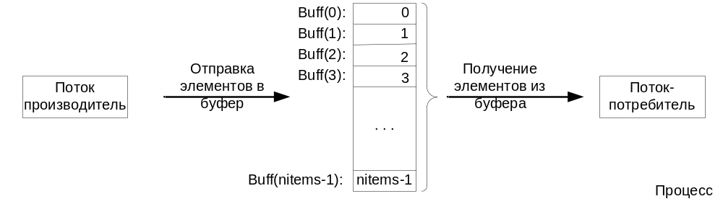

Рис. 7 Производитель и потребитель

Уровень 2 (A)
Пусть имеется несколько производителей и один потребитель.
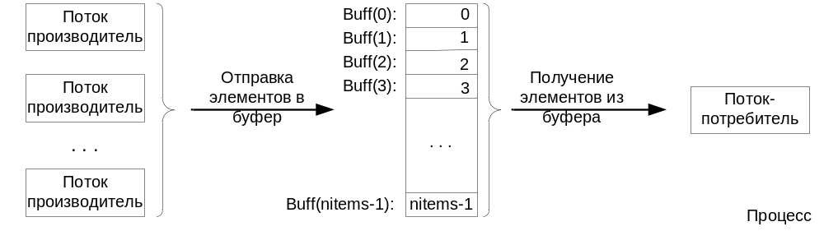

Рис. 8 Производители и потребитель

Уровень 3 (A)
Пусть имеется несколько производителей и несколько потребителей.
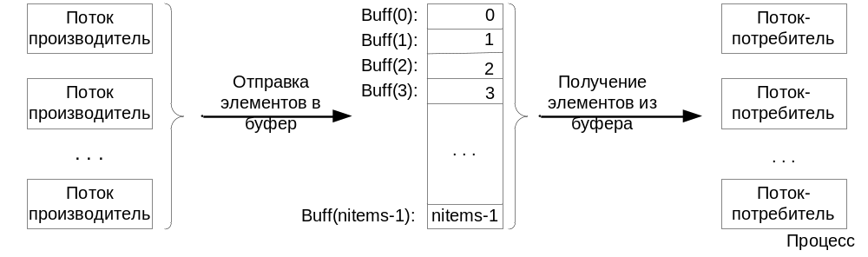

Рис. 9 Производители и потребители

Скелет кода
#define N…..
//разделяемые переменные, включая семафоры
Semaphore mutex = 1;
Semaphore full = 0;
Semaphore empty = N;
buf_type buffer[ N ];

int main( )
{
…….
//создать производителя и потребителя
….. CreateThread(….., Producer,….);
….. CreateThread(….., Consumer,…);
……
}

Producer( )
{
buf_type *next, *here;
while( TRUE )
{
produce_item( next );
P( empty );
P( mutex );
here = obtain(empty);
V( mutex );
copy_buffer( next, here );
P( mutex );
release(here,fullPool);
V( mutex );
V( full );
}
}

Comsumer( )
{
buf_type *next, *here;
while( TRUE )
{
produce_item( next );
P( full );
P( mutex );
here = obtait( full );
V( mutex );
copy_buffer(next, here);
P( mutex );
release( here, emptyPool );
V(mutex);
V(empty);
}
}

